Ofício 17/2022 Salto, 23 de Março de 2022
Assunto: VISITAÇÃO AO CEMAEE SALTO SP
Interessado: SUPERVISÃO DE ENSINO Rede Municipal de Salto/SP

Ilma.Sra. Supervisora: Maria Denise Alves de Carvalho Reis
Tem este o ensejo de apresentar devolutiva sobre as visitas realizadas no CEMAEE SALTO/SP nas datas de 24 de fevereiro de 2022 e 04 de março de 2022, a fim de monitorar e acompanhar a oferta de atendimento especializado aos alunos da rede municipal, portadores de necessidades especiais. Algumas considerações são relevantes e, portanto, eis que aqui apresento:
- A placa de identificação do espaço especializado é muito pequena, o que dificulta a localização para quem chega de início.
- Os horários ofertados à população deste público especializado são restritos à um ou dois dias semanais, o que dificulta à oferta dos serviços dos profissionais. Exemplo: uma psicóloga faz de segunda-feira das 7h15 às 17h15. O jurídico foi acionado para ver a legalidade destes horários e os impactos de qualidade que porventura poderão ocorrer.
- Nos dois dias visitados o terapeuta ocupacional não estava atendendo alunos. Existe um problema sério de logística o que vem a comprometer a oferta dos serviços. Nos dois dias visitados não vislumbrou a oferta de atendimentos dos psicólogos, também.
- Não existem formações aos servidores da rede de educação. O espaço é ótimo para realização de formação continuada. Basta a criação de projetos específicos.
Procedimentos deste CME:
- Apresentar ao CME e seus colegiados o teor da visitação e devolutivas
- Apresentar à Supervisora da Rede Municipal e dar devolutiva.
- Apresentar à Exma. Secretária de Educação e dar devolutiva.
- Solicitar reunião de alinhamentos entre CME, Supervisão de Ensino, gestão do CEMAEE e jurídico para que a oferta seja de 6 horas diárias e atenda à demanda da rede municipal de Educação, que são de aproximadamente 300 alunos em 2022. Por dia, poderão ser atendidos 12 alunos.
- Reunião datada de 17 de março de 2022 entre CME e Executivo Público a fim de explanar a situação do CEMAEE.

O CME acredita ser parceiro da administração pública e com isso coloca-se à disposição para juntos, construirmos uma política pública voltada às reais necessidades do público-alvo da educação especial.
Seguem evidências das visitações:

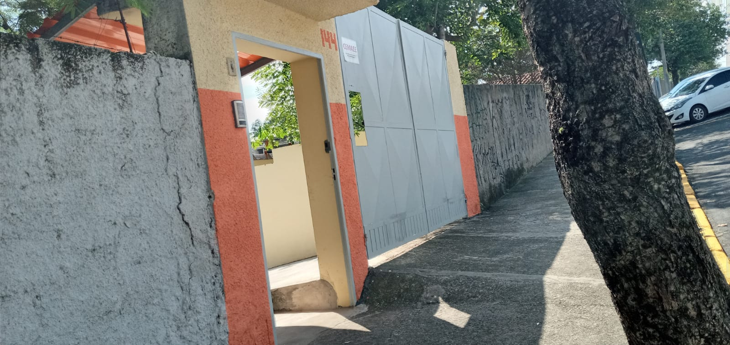
Informação frontal inadequada

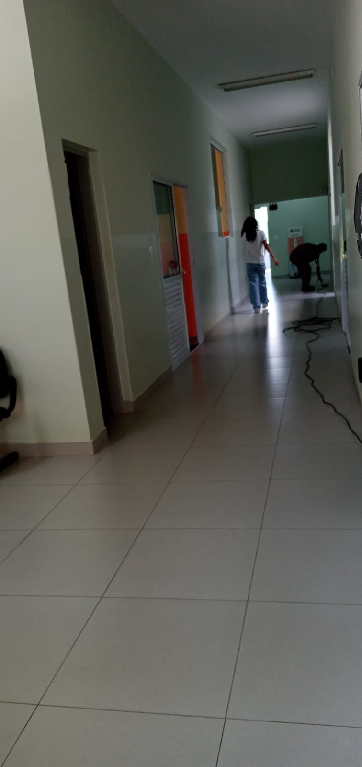 Espaço amplo, porém, sem atividades

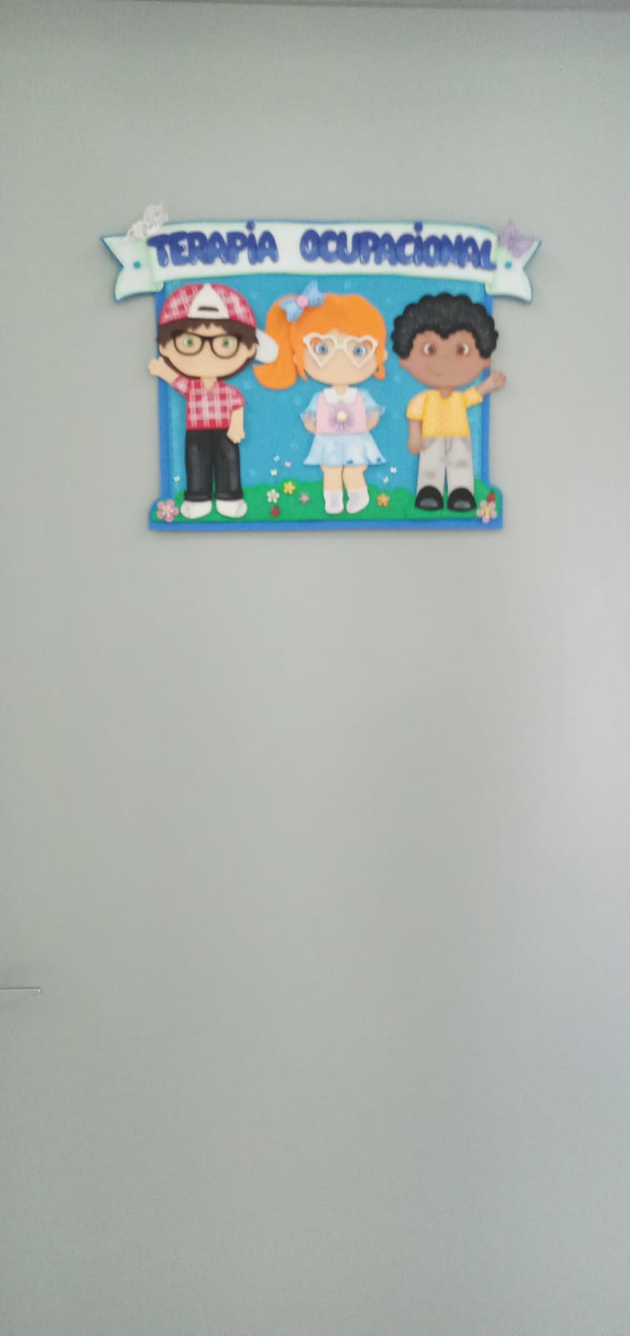 Sem atendimentos nos dois dias de visitas

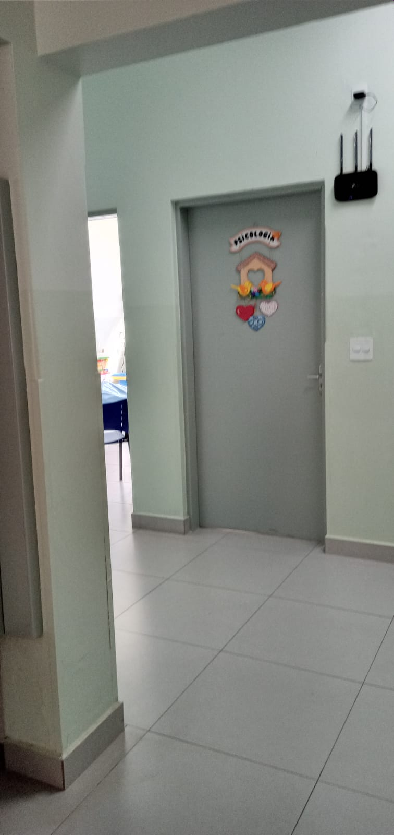 Sem atendimentos nos dois dias de visitas

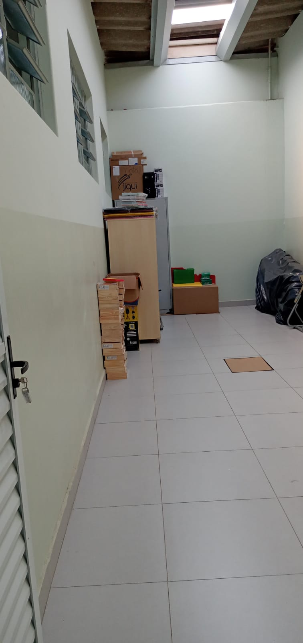 Materiais pedagógicos

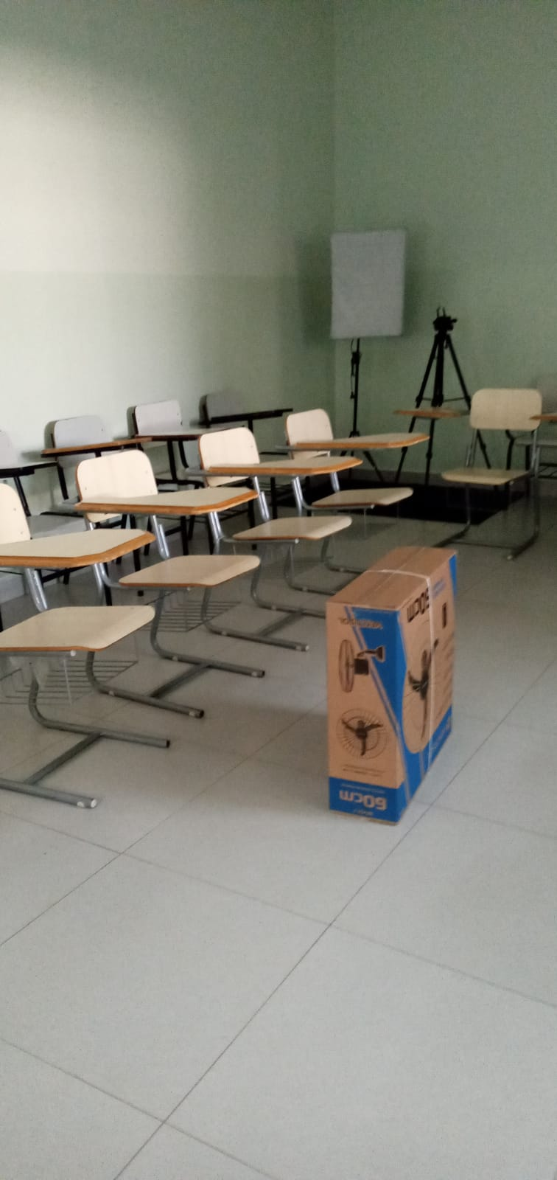
Espaço amplo para formação aos servidores.

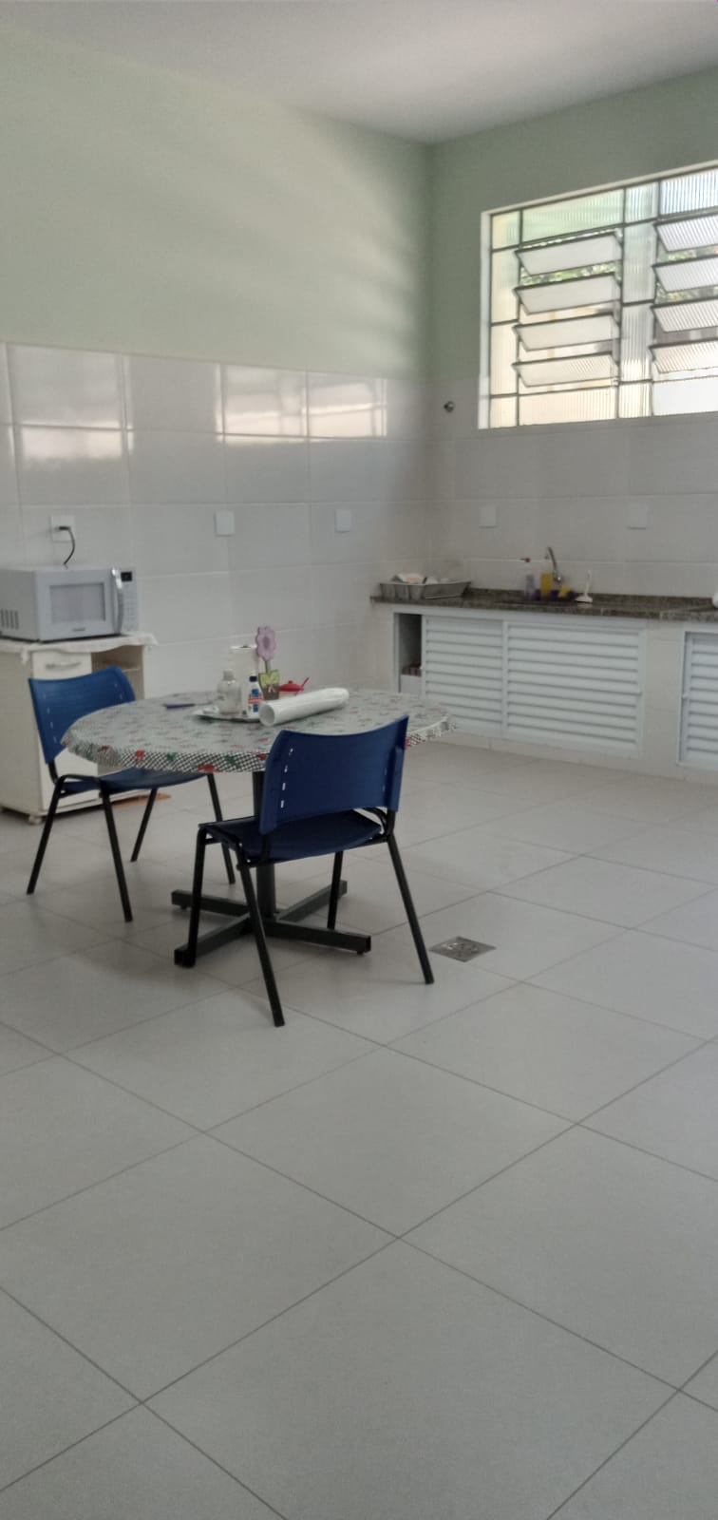 Cozinha ampla

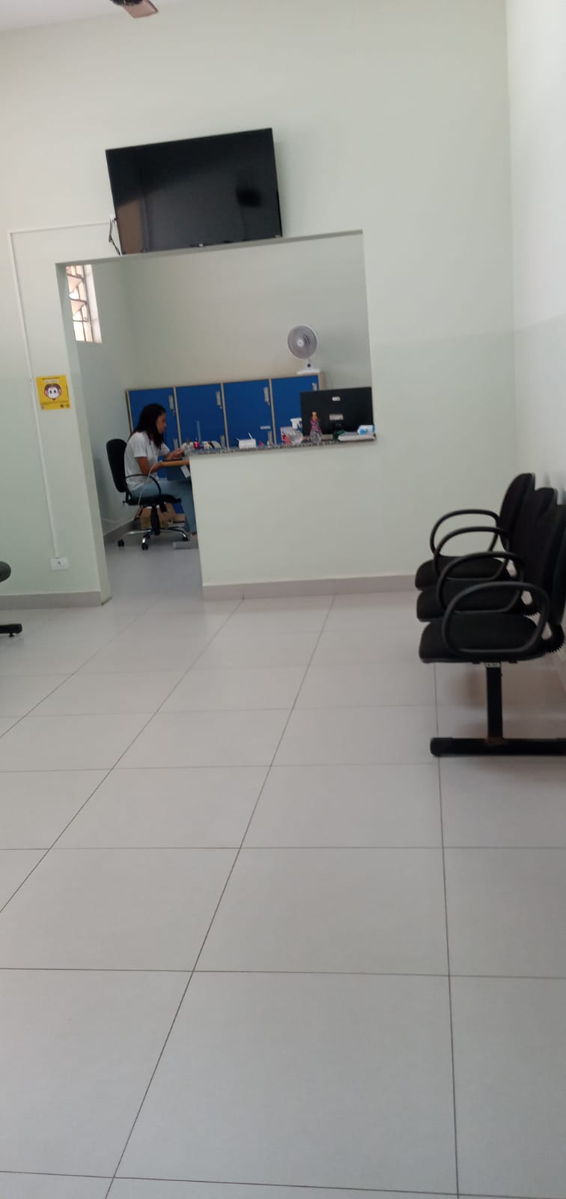 Recepção ampla

Certa da valiosa e costumeira atenção, despeço-me externando protestos de estima e consideração.

Salto, 23 de março de 2022
Evelize Assunta Padovani
RG 11 502 730 0
Presidente CME. Salto/SP

